Juventus Technikerschule HF - Software Engineering 1

Projektarbeit
WerkstattPilot
Digitale Auftragsabwicklung für KFZ-Werkstätten


Titelbild WerkstattPilot aus Aufgabe 1

Angabe | Wert
Datum | 10.06.2026
Autoren | Livio Luna, Dominic Lolos
Arbeitsgruppe | Arbeitsgruppe 3
Klasse | TS TSI 2502 A
Dozent | Arif Chughtai
Abgabeform | Projektdokument, Quelltext-ZIP, Präsentation und Arbeitsprotokoll

Inhaltsübersicht
Das Dokument fasst die fünf Teilaufgaben der Projektarbeit in einem einheitlichen Projektdokument zusammen. Jede Aufgabe ist als eigenes Hauptkapitel geführt. Tabellen, Diagramme und Nachweise sind direkt dem passenden Kapitel zugeordnet.
Kapitel | Titel | Inhalt
1 | Aufgabe 1: Projektauftrag | Projektauftrag und priorisierte Anforderungen für WerkstattPilot
2 | Aufgabe 2: Projektumgebung definieren und dokumentieren | Gemeinsame Projektumgebung, Ordnerstruktur und Entwicklungswerkzeuge
3 | Aufgabe 3: Objektorientierte Analyse (OOA) | Analysemodell mit Fachklassenmodell und Zustandsmodell Auftrag
4 | Aufgabe 4: Objektorientiertes Design (OOD) | Designmodell mit 3-Schichtenarchitektur, Repository, Factory und Sequenzdiagramm
5 | Aufgabe 5: Objektorientierte Implementation / Programmierung (OOP) | Java-Prototyp für die fachliche Klasse Auftrag
6 | Finaler Abgabecheck | Konsistenzprüfung Code, Dokumentation, Arbeitsprotokoll und Abgabedateien

Dokumentstatus
Angabe | Wert
Schule / Lehrgang | Juventus Schule HF Zürich / HF Informatik Applikationsentwicklung
Modul | Software Engineering 1
Dozent | Arif Chughtai
Projekt | WerkstattPilot
Arbeitsgruppe | Arbeitsgruppe 3 / WerkstattPilot-Team
Autoren | Livio Luna, Dominic Lolos
Klasse | TS TSI 2502 A
Status | Finale Abgabeversion

Version | Datum | Änderung | Verantwortlich
1.0 | 05.06.2026 | Einzeldokumente zu Aufgabe 1 bis 5 erstellt und geprüft. | Arbeitsgruppe 3
1.1 | 06.06.2026 | Textreview, Prüfungsabdeckung und Abgabecheck durchgeführt. | Arbeitsgruppe 3
2.0 | 10.06.2026 | Finales Gesamtdokument erstellt, Code geprüft, Arbeitsprotokoll bereinigt und Javadoc erzeugt. | Arbeitsgruppe 3

1 Aufgabe 1: Projektauftrag
Projektauftrag und priorisierte Anforderungen für WerkstattPilot
Projektauftrag und fachlicher Umfang

1.1 Prüfungsabdeckung Aufgabe 1
Prüfziel / Bewertungsgegenstand | Abdeckung | Status | Umsetzung in der finalen Abgabe
Projektauftrag / Ausgangslage | Kapitel 1.2 | erfüllt | Ausgangslage aus Aufgabe 1 übernommen.
Ziele / Nutzen | Kapitel 1.3 | erfüllt | Ziele, Mission und Vision mit Iteration 1 verbunden.
Stakeholder | Kapitel 1.4 | erfüllt | Stakeholder aus Aufgabe 1 übernommen und konsistent benannt.
Use Cases priorisieren | Kapitel 1.5 und 1.6 | erfüllt | UC1 und UC2 als Umfang der ersten Iteration begründet.
Nicht-funktionale Anforderungen / Kontext | Kapitel 1.7 | erfüllt | Zielbild lokaler Datenhaltung und Prototyp mit Mock-DB klar abgegrenzt.

1.2 Problemstellung und Ausgangslage
WerkstattPilot adressiert typische Medienbrüche in KFZ-Werkstätten. Aufträge, Arbeitszeiten und Teile werden häufig mit Papier und Excel erfasst. Dadurch entstehen doppelte Erfassungen, manuelle Datenübertragungen, Zeitverlust und Fehler.
Zusätzlich fehlt ohne ein einheitliches System der laufende Überblick über Auftragsstatus, Termine und Lagerbestand. Die Anwendung soll diesen Ablauf lokal, einfach und nachvollziehbar digitalisieren.
Problem | Beschreibung
Medienbrüche | Aufträge, Arbeitszeiten und Teile werden mit Papier und Excel erfasst.
Doppelte Erfassung | Manuelle Datenübertragung führt zu Zeitverlust und Fehlern.
Fehlender Überblick | Es fehlt Transparenz über Auftragsstatus, Termine und Lagerbestand.

1.3 Ziele, Mission und Vision
Ziel | Beschreibung
Schnelle Auftragserfassung | Einheitliche Erfassung von Kunde, Fahrzeug und Beanstandung.
Transparenz | Überblick über alle Auftragsstatus in Echtzeit.
Lagerführung | Nachvollziehbarer Teileverbrauch und Bestandsführung.
Dokumentation | Belege lokal als PDF oder zum Drucken.

Element | Beschreibung
Mission | Werkstattaufträge und Teileflüsse lokal, einfach und fehlerarm digitalisieren.
Vision | Jede/r Mitarbeitende sieht jederzeit den aktuellen Stand und die nächsten Schritte je Auftrag.

1.4 Stakeholder
Gruppe | Stakeholder | Relevanz
Kunden / Auftraggeber | Werkstattinhaber/in, Serviceleitung | Definieren fachliche Erwartungen, Nutzen und Prioritäten.
Benutzer | Serviceberater/in, Mechaniker/in | Arbeiten mit Auftragserfassung, Auftragsübersicht und Statuswechsel.
Unterstützende Stakeholder | Buchhaltung, Teilelieferant/Logistik | Sind für spätere Funktionen wie Rechnung, Mahnwesen, Bestellung und Lieferung relevant.

1.5 Use Cases priorisiert
Priorität | Use Case | Beschreibung | Iteration
1 | Auftrag anlegen | Kunde, Fahrzeug, Beanstandung und Termin erfassen. | Iteration 1
2 | Auftragsübersicht & Status | Übersicht anzeigen und Status ändern, zum Beispiel in Arbeit, wartet auf Teile oder fertig. | Iteration 1
3 | Arbeitspositionen erfassen | Leistung, Dauer, Preis oder Ansatz dokumentieren. | später
4 | Teile buchen | Teile aus Lager zu Auftrag buchen. | später
5 | Lagerbestand verwalten | Teil anlegen, Bestand erhöhen oder vermindern, Mindestbestand definieren. | später
6 | PDF-Belege erzeugen | Rechnung und Arbeitsauftrag als PDF erzeugen und drucken. | später
7 | Suche / Filter | Auftrag nach Kunde, Kennzeichen, Status oder Datum suchen. | später

1.6 Umfang der ersten Iteration
Die erste Iteration umfasst UC1 Auftrag anlegen und UC2 Auftragsübersicht & Status. Die Reihenfolge der Use Cases basiert auf Business Value und Implementierungsaufwand. UC1 und UC2 liefern einen hohen Nutzen für Auftragsabwicklung, Transparenz und Effizienz bei gleichzeitig überschaubarem technischen Aufwand.
Use Case | Inhalt der ersten Iteration
UC1 Auftrag anlegen | Kunde, Fahrzeug, Beanstandung und Termin in einem Formular bzw. Prototyp-Ablauf erfassen.
UC2 Auftragsübersicht & Status | Zentrale Übersicht aller Aufträge mit Statuswechsel in wenigen Schritten.

Abgrenzung: Aufgabe 1 beschreibt das fachliche Zielbild. Die Implementation in Aufgabe 5 ist ein bewusst kleiner Java-Prototyp mit ConsoleClient und Mock-DB. Eine GUI und eine echte lokale Datenbank gehören nicht zum aktuellen Codeumfang.

1.7 Nicht-funktionale Anforderungen und Systemkontext
Kategorie | Anforderung
Rahmenbedingungen | Keine Cloud und keine externen Webservices.
Datenhaltung | Zielbild: lokale Datenhaltung, zum Beispiel SQLite oder PostgreSQL. Prototyp: Mock-DB im Hauptspeicher.
Betrieb | Windows-PC im Werkstattnetz, offline-fähig, LAN optional.
Usability | Auftragserfassung maximal 2 Minuten, Statuswechsel maximal 3 Klicks.
Zuverlässigkeit | Keine verlorenen Änderungen und saubere Validierung.

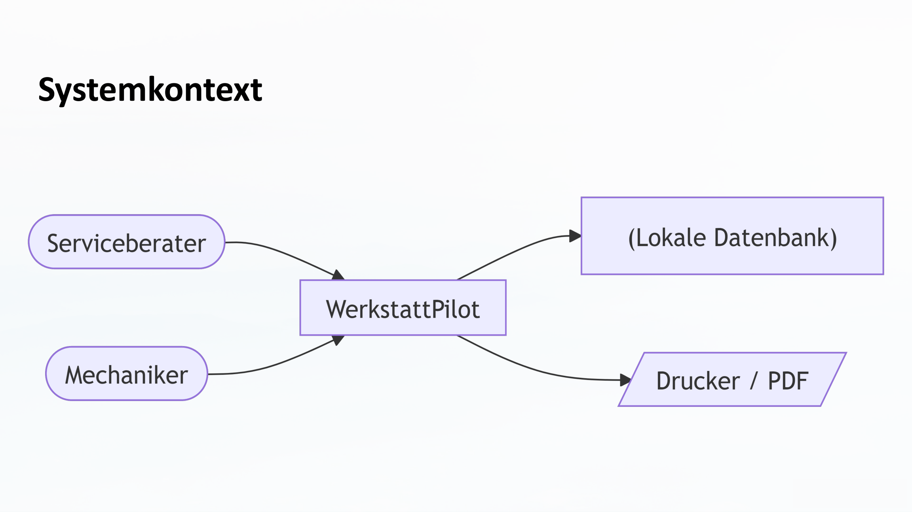
Abbildung 1: Systemkontext aus Aufgabe 1

1.8 Projektplan Iteration 1
Phase | Zeitraum | Inhalt
1 | Woche 1-2 | Systemarchitektur und Datenmodell.
2 | Woche 3-4 | UC1 Auftrag anlegen.
3 | Woche 5-6 | UC2 Auftragsübersicht und Status.
4 | Woche 7 | Integration, Testing und Dokumentation.

Lieferumfang der ersten Iteration ist eine lauffähige Anwendung mit Auftragserfassung, Auftragsübersicht und Statusmanagement für einen kleinen Werkstattkontext.

2 Aufgabe 2: Projektumgebung definieren und dokumentieren
Gemeinsame Projektumgebung, Ordnerstruktur und Entwicklungswerkzeuge
Projektumgebung, Arbeitsweise und Werkzeuge

2.1 Prüfungsabdeckung Aufgabe 2
Prüfziel / Bewertungsgegenstand | Abdeckung | Status | Umsetzung in der finalen Abgabe
Richtlinien Schreibweisen / Schreibstil | Kapitel 2.3 | erfüllt | Einheitliche Begriffe, Dateinamen, Java- und UML-Namensregeln dokumentiert.
Ordnerstruktur | Kapitel 2.4 | erfüllt | Projektordner und Zweck der Hauptordner beschrieben.
Organisation Arbeitsgruppe | Kapitel 2.5 | erfüllt | Beide Personen bearbeiten alle Aufgaben; Schwerpunkte sind ergänzend formuliert.
Entwicklungssoftware und Installation | Kapitel 2.7 und 2.8 | erfüllt | Eclipse, JDK, Git, Visual Paradigm, Word und Excel einheitlich dokumentiert.
Entscheidungen und Glossar | Kapitel 2.9 und 2.10 | erfüllt | Projektentscheide und Begriffe aktualisiert.
Dozentenfeedback / Arbeitsprotokoll | Kapitel 2.11 und 2.12 | erfüllt | Finales Arbeitsprotokoll wird als separates Abgabedokument mitgegeben.

2.2 Dokumentzweck und Gültigkeit
Dieses Kapitel beschreibt die Projektumgebung für WerkstattPilot. Es definiert die gemeinsame Arbeitsweise, die eingesetzten Werkzeuge, die Ordnerstruktur, die wichtigsten Projektentscheidungen und die zentralen Fachbegriffe.
Die Projektumgebung gilt für alle Arbeitsergebnisse im Projekt. Dazu gehören Projektdokumentation, UML-Modelle, Java-Quelltexte, Testdokumentation, Issue Tracking, Installationshinweise und Abgabeunterlagen.
Für die erste Iteration werden die beiden wichtigsten fachlichen Anforderungen umgesetzt: Auftrag anlegen sowie Auftragsübersicht mit Statusänderung. Lagerverwaltung, Arbeitspositionen und PDF-Belege sind spätere Iterationen.

2.3 Richtlinien für Schreibweisen und Schreibstil
- Die Projektdokumentation wird in Deutsch verfasst.
- Der Schreibstil ist kurz, formal und nachvollziehbar.
- Fachbegriffe werden einheitlich verwendet.
- Entscheidungen, Annahmen und offene Punkte werden sichtbar dokumentiert.
- Rechtschreibung, Gross- und Kleinschreibung sowie Java- und UML-Bezeichnungen werden vor der Abgabe geprüft.
Element | Regel | Beispiel
Ordner | nummeriert, klein, mit Unterstrich | 02_dokumentation, 03_entwicklung
Dokumente | klein, Projektname, Aufgabe, Inhalt, Version | werkstattpilot_aufgabe2_projektumgebung_v1.0.docx
Diagramme | Diagrammtyp und Inhalt im Dateinamen | klassendiagramm_auftrag_v1.0.png
Versionen | Version mit vX.Y kennzeichnen | v1.0, v1.1
Abgaben | finale Dateien im Abgabeordner ablegen | arbeitsgruppe3-projektarbeit.pdf

Element | Regel | Beispiel
Packages | lowercase, keine Leerzeichen | ch.werkstattteam.werkstattpilot.business
Klassen | PascalCase, Singular | Auftrag, Kunde, Fahrzeug
Interfaces | PascalCase, fachlich klar | AuftragRepository
Methoden | camelCase, Verb plus Objekt | auftragAnlegen(), statusAendern()
Attribute | camelCase, fachlich eindeutig | auftragsNummer, kundenName
Konstanten | GROSSBUCHSTABEN_MIT_UNTERSTRICH | MAX_AKTIVE_AUFTRAEGE
UML-Klassen | Substantive in Kundensprache | Auftrag, Fahrzeug
Use Cases | Verb plus Objekt | Auftrag anlegen

Die fachlichen Klassen und Begriffe werden auf Deutsch benannt, weil Projekt und Aufgabenstellung in Deutsch geführt werden. Technische Standardbegriffe wie Repository, Factory, Mock-DB oder Unit-Test werden beibehalten, wenn sie im Unterricht oder in Java üblich sind.

2.4 Ordnerstruktur
Die Ordnerstruktur trennt Installation, Dokumentation, Entwicklung, Issue Tracking, Versionen, Abgaben und Backups.
WerkstattPilot/
01_installation/
java_jdk/
eclipse/
visual_paradigm/
git/
02_dokumentation/
aufgabe_1_projektauftrag/
aufgabe_2_projektumgebung/
aufgabe_3_analyse/
aufgabe_4_design/
aufgabe_5_implementation/
diagramme/
03_entwicklung/
werkstattPilot/
src/main/java/ch/werkstattteam/werkstattpilot/
presentation/
business/
persistence/
src/test/java/ch/werkstattteam/werkstattpilot/test/
business/
persistence/
04_issue_tracking/
05_versionen/
06_abgabe/
07_backup/

Ordner | Zweck
01_installation | Installationsdateien, Setup-Hinweise und Konfigurationsnotizen.
02_dokumentation | Projektauftrag, Projektumgebung, Analyse, Design, Implementation, Diagramme und Protokolle.
03_entwicklung | Eclipse-Projekt mit Java-Quelltexten, Packages und Tests.
04_issue_tracking | Excel-Datei für Aufgaben, offene Punkte, Fehler und Status.
05_versionen | Zwischenstände und wichtige freigegebene Versionen.
06_abgabe | Finale DOCX-, PDF-, Präsentations-, Quelltext- und Arbeitsprotokoll-Dateien.
07_backup | Sicherungen wichtiger Projektstände.

2.5 Organisation der Arbeitsgruppe
Die Arbeitsgruppe arbeitet als Zweierteam. Beide Mitglieder bearbeiten alle Aufgaben mit, prüfen die Ergebnisse gegenseitig und stimmen wichtige Entscheidungen gemeinsam ab. Die Schwerpunkte dienen nur der Arbeitsteilung und ersetzen keine gemeinsame Verantwortung.
Person | Schwerpunkt | Verantwortung
Livio Luna | Dokumentation, Struktur, Abgabecheck und Java-Unterstützung | Erstellt und prüft Projektdokumente, kontrolliert Abgabekriterien und unterstützt die technische Abstimmung.
Dominic Lolos | Code, technische Umsetzung, UML und Gegenreview | Prüft Java-Prototyp, Diagramme, technische Struktur und unterstützt die Dokumentation.
Beide | Abstimmung, Review, Präsentation, finale Abgabe | Stimmen Inhalte ab, prüfen Konsistenz und präsentieren die Projektarbeit gemeinsam.

Bereich | Vorgehen
Kommunikation | Teams, persönliche Abstimmung, kurze Reviews.
Austausch von Arbeitsergebnissen | Git für Code, gemeinsamer Projektordner für Dokumente und Abgaben.
Planung | Arbeitsprotokoll und Issue Tracking in Excel.
Qualitätssicherung | Gegenseitiger Review, Code-Run, Testlauf und Prüfung der Bewertungskriterien.
Dokumentation von Entscheiden | Entscheidungen werden mit Begründung und Auswirkung dokumentiert.

2.6 Grober Projektplan
Phase | Inhalt | Status
Aufgabe 1 | Projektauftrag und Anforderungen | abgeschlossen
Aufgabe 2 | Projektumgebung definieren und dokumentieren | abgeschlossen
Aufgabe 3 | Objektorientierte Analyse: Fachklassenmodell und Zustandsmodell | abgeschlossen
Aufgabe 4 | Objektorientiertes Design: 3-Schichtenmodell, Patterns, Sequenzdiagramm | abgeschlossen
Aufgabe 5 | Java-Prototyp, Mock-DB, Unit-Tests, Javadoc und Endbenutzertest | abgeschlossen

2.7 Eingesetzte Entwicklungssoftware
Software | Version / Stand | Zweck | Installationsort | Website / Doku
Java JDK | 21 LTS | Programmiersprache und Laufzeitumgebung für den Prototyp | lokaler Rechner | oracle.com/java oder adoptium.net
Eclipse IDE | lokal installierte Version | Entwicklungsumgebung für Java-Projekt, Packages und Tests | lokaler Rechner | eclipse.org
Git | 2.x / lokale Version | Versionierung von Quelltext und wichtigen Projektständen | lokaler Rechner | git-scm.com
Visual Paradigm | lokal installierte Version | Erstellung von UML-Diagrammen | lokaler Rechner | visual-paradigm.com
Microsoft Word | Microsoft 365 / lokal | Projektdokumentation und Abgabe als DOCX/PDF | lokaler Rechner | support.microsoft.com
Microsoft Excel | Microsoft 365 / lokal | Issue Tracking, Arbeitsprotokoll und offene Punkte | lokaler Rechner | support.microsoft.com

Für die Tests wird bewusst kein JUnit verwendet. Die Testklassen sind einfache Java-Klassen mit main-Methode und eigener pruefe-Methode.

2.8 Installation und Konfiguration
Bereich | Schritt | Status
Java JDK | JDK 21 installieren, Projekt mit JRE_CONTAINER verbinden, java -version prüfen. | erledigt
Eclipse | Eclipse starten, Projekt importieren, .project und .classpath verwenden. | erledigt
Eclipse | Source-Folder src/main/java und src/test/java prüfen. | erledigt
Git | Repository bzw. Projektordner prüfen, sinnvolle Zwischenstände sichern. | erledigt
Visual Paradigm | UML-Projekt WerkstattPilot pflegen und Diagramme als PNG exportieren. | erledigt
Word / Excel | Einheitliche Dokumente, Tabellen, Arbeitsprotokoll und finale PDF-Dateien erstellen. | erledigt

2.9 Projektentscheidungen
Datum | Entscheid | Begründung | Auswirkung
05.06.2026 | Projektname WerkstattPilot | Der Name beschreibt den fachlichen Zweck der Anwendung klar. | Einheitlicher Name in Dokumenten, Diagrammen und Code.
05.06.2026 | Iteration 1 umfasst UC1 und UC2 | Auftrag anlegen und Statusübersicht haben hohen fachlichen Nutzen. | Analyse, Design und Implementation fokussieren auf diese Funktionen.
05.06.2026 | Deutsch als Fachsprache | Aufgabenstellung und Fachdomäne sind in Deutsch. | Klassen und Fachbegriffe werden auf Deutsch benannt.
05.06.2026 | Java und Eclipse verwenden | Java passt zum Unterricht; Eclipse-Projekt entspricht den Abgabevorgaben. | Prototyp wird als einfaches Java-Projekt umgesetzt.
05.06.2026 | Keine echte Datenbank in Iteration 1 | Der Prototyp soll einfach und testbar bleiben. | Datenhaltung erfolgt über Mock-DB bzw. Java Collections im Hauptspeicher.
05.06.2026 | Einfache Java-Tests ohne externe Bibliothek | Basic Java bleibt nachvollziehbar und passend zum Umfang. | Testklassen besitzen main-Methode und pruefe-Methode.
05.06.2026 | Visual Paradigm für UML | Das Tool unterstützt die geforderten UML-Diagramme. | Diagramme werden dort bzw. codekonform als PNG erstellt.
10.06.2026 | Finaler Code-Abgleich | Dokumentation, Diagramme und Code müssen übereinstimmen. | Methoden und Diagramme wurden auf den aktuellen Java-Code angepasst.

2.10 Glossar
Begriff | Beschreibung | Synonyme
WerkstattPilot | Name des zu entwickelnden Softwaresystems für digitale Werkstattaufträge. | Anwendung, System
Auftrag | Fachliches Objekt, das einen Werkstattauftrag für ein Fahrzeug beschreibt. | Werkstattauftrag
Kunde | Person oder Organisation, die einen Auftrag für ein Fahrzeug erteilt. | Auftraggeber
Fahrzeug | Fahrzeug des Kunden, für das ein Auftrag erfasst wird. | Auto, Kundenfahrzeug
Beanstandung | Vom Kunden gemeldetes Problem oder gewünschte Arbeit am Fahrzeug. | Problem, Anliegen
Termin | Geplanter Zeitpunkt für Annahme oder Bearbeitung des Auftrags. | Datum, Werkstatttermin
Status | Bearbeitungszustand eines Auftrags, zum Beispiel offen, in Arbeit oder fertig. | Auftragsstatus
Auftragsübersicht | Ansicht aller relevanten Aufträge mit Status und wichtigen Informationen. | Übersicht
Iteration 1 | Erste abgegrenzte Umsetzungsphase mit Auftrag anlegen und Auftragsübersicht. | erste Lieferung
Use Case | Beschreibt eine fachliche Funktion aus Sicht eines Benutzers. | Anwendungsfall
Mock-DB | Vereinfachte Datenhaltung ohne echte Datenbank, zum Beispiel im Arbeitsspeicher. | In-Memory-Datenhaltung
Presentation-Schicht | Schicht für Benutzerschnittstelle oder Konsolenausgabe. | UI-Schicht
Business-Schicht | Schicht für Fachlogik und fachliche Regeln. | Logikschicht
Persistence-Schicht | Schicht für Speichern und Lesen von fachlichen Objekten. | Datenzugriffsschicht
Repository | Schnittstelle oder Klasse für den Zugriff auf gespeicherte fachliche Objekte. | Datenzugriff
Factory | Erzeugt Objekte oder konkrete Implementierungen zentral. | Erzeugerklasse
Javadoc | Dokumentationsstandard für Java-Quelltext und API-Dokumentation. | Java-Dokumentation

2.11 Rückmeldungen des Dozenten
Datum | Rückmeldung | Umsetzung | Status
17.03.2026 | Keine Rückmeldung zu Aufgabe 2 | Keine Anpassung notwendig. | abgeschlossen

2.12 Arbeitsprotokoll und Quellen
Das Arbeitsprotokoll wird separat als arbeitsgruppe3-arbeitsprotokoll.xlsx abgegeben. Es enthält die final bereinigten Tätigkeiten pro Aufgabe und weist beide Personen über die gesamte Projektarbeit aus.
Quelle | Verwendung im Projekt
Aufgabenblatt Aufgabe 1 | Projektauftrag und Anforderungen für WerkstattPilot.
Aufgabenblatt Aufgabe 2 | Vorgaben zur Projektumgebung, Bewertungskriterien und Dokumentationsumfang.
Aufgabenblatt Aufgabe 5 | Vorgaben zur Java-Implementation, 3-Schichtenstruktur und Mock-DB.
Java-Dokumentation | Referenz für Java-Sprache, JDK und Javadoc.
Eclipse-Dokumentation | Referenz für Projektimport und Java-Entwicklung.
Git-Dokumentation | Referenz für Versionierung und grundlegende Git-Befehle.
Visual Paradigm Dokumentation | Referenz für Erstellung und Export von UML-Diagrammen.

3 Aufgabe 3: Objektorientierte Analyse (OOA)
Analysemodell mit Fachklassenmodell und Zustandsmodell Auftrag
Analysemodell in Kundensprache

3.1 Prüfungsabdeckung Aufgabe 3
Prüfziel / Bewertungsgegenstand | Abdeckung | Status | Umsetzung in der finalen Abgabe
Fachklassenmodell | Kapitel 3.5 | erfüllt | Diagramm gut lesbar eingebunden.
Attribute und Assoziationen | Kapitel 3.5.1 | erfüllt | Multiplizitäten und fachliche Bedeutung beschrieben.
Vererbung prüfen | Kapitel 3.4.1 | erfüllt | Vererbung bewusst nicht verwendet, da keine Spezialisierung nötig ist.
Zustandsmodell | Kapitel 3.6 | erfüllt | Statuswerte mit Code-Enum abgeglichen.
Glossar Verantwortlichkeiten | Kapitel 3.7 | erfüllt | Fachliche Verantwortlichkeiten ohne UML-Theorie beschrieben.
Dozentenfeedback / Arbeitsprotokoll | Kapitel 3.8 und 3.9 | erfüllt | Feedback und Verweis auf finales Arbeitsprotokoll enthalten.

3.2 Ziel und Grundlage der Analyse
Dieses Kapitel beschreibt das objektorientierte Analysemodell für WerkstattPilot. Das Modell basiert auf dem Projektauftrag und auf den beiden priorisierten funktionalen Anforderungen der ersten Iteration: Auftrag anlegen sowie Auftragsübersicht mit Statusänderung.
Die Analyse verwendet die Kundensprache Deutsch. Die Klassen beschreiben fachliche Gegenstände der Werkstattdomäne und enthalten deshalb nur fachliche Attribute und Beziehungen. Methoden werden im Fachklassenmodell bewusst nicht aufgeführt.
Grundlage | Bedeutung für Aufgabe 3
Aufgabe 1 - Projektauftrag | Beschreibt Problemstellung, Ziele, Stakeholder, priorisierte Use Cases und Nicht-funktionale Anforderungen.
Aufgabe 2 - Projektumgebung | Legt fest, dass Iteration 1 auf UC1 Auftrag anlegen und UC2 Auftragsübersicht mit Statusänderung fokussiert.
Aufgabe 3 - Aufgabenstellung | Verlangt Fachklassenmodell mit Attributen und Assoziationen, Prüfung von Vererbung, Zustandsmodell und Glossar.

3.3 Umfang und Annahmen
Für die objektorientierte Analyse werden nur die fachlichen Inhalte modelliert, die für die erste Iteration benötigt werden. Der Umfang bleibt bewusst klein, damit Design und Prototyp nachvollziehbar umgesetzt werden können.
Use Case | Fachlicher Inhalt | Auswirkung auf das Analysemodell
UC1 Auftrag anlegen | Kunde, Fahrzeug, Beanstandung und Termin erfassen. | Die Klassen Kunde, Fahrzeug, Auftrag und Beanstandung werden benötigt.
UC2 Auftragsübersicht & Status | Aufträge anzeigen und Status ändern. | Die Klassen Auftrag und Auftragsstatus werden benötigt; für Auftrag wird ein Zustandsmodell erstellt.

Annahme | Begründung
Ein Auftrag gehört genau zu einem Kunden. | Der Auftrag wird bei der Annahme für einen konkreten Auftraggeber erfasst.
Ein Auftrag gehört genau zu einem Fahrzeug. | Beanstandung und Werkstatttermin beziehen sich auf ein konkretes Fahrzeug.
Ein Kunde kann mehrere Fahrzeuge besitzen. | Ein Auftraggeber kann über die Zeit mehrere Fahrzeuge in die Werkstatt bringen.
Ein Fahrzeug kann mehrere Aufträge haben. | Für dasselbe Fahrzeug können wiederholt Werkstattaufträge entstehen.
Ein Auftrag enthält mindestens eine Beanstandung. | Beim Anlegen eines Auftrags muss mindestens ein Problem oder Anliegen erfasst werden.
Ein Auftrag hat zu jedem Zeitpunkt genau einen aktuellen Status. | Die Auftragsübersicht braucht einen eindeutigen Bearbeitungsstand.

3.4 Klassenkandidaten und Abgrenzung
Aus der Problemstellung und den priorisierten Use Cases ergeben sich mehrere mögliche Klassenkandidaten. In das Fachklassenmodell werden nur Klassen aufgenommen, die direkt für UC1 und UC2 gebraucht werden.
Klassenkandidat | Entscheid | Begründung
Kunde | aufnehmen | Wird für die Auftragserfassung benötigt und ist Auftraggeber des Werkstattauftrags.
Fahrzeug | aufnehmen | Wird zusammen mit dem Auftrag erfasst und ist fachlich zentral für die Werkstattarbeit.
Auftrag | aufnehmen | Zentrale Klasse der ersten Iteration und Grundlage für Statusübersicht.
Beanstandung | aufnehmen | Beschreibt das gemeldete Problem oder Anliegen des Kunden.
Auftragsstatus | aufnehmen | Wird für Übersicht und Statuswechsel benötigt.
Arbeitsposition | zurückstellen | Erst für spätere Leistungs- und Preispositionen relevant.
Lagerartikel | zurückstellen | Erst für Teilebuchung und Lagerbestand relevant.
Rechnung | zurückstellen | Erst für PDF-Belege und Abrechnung relevant.
Mitarbeiter | zurückstellen | In Iteration 1 wird kein Benutzerkonzept modelliert.

3.4.1 Prüfung Vererbung
Der Einsatz von Vererbung wurde geprüft. Für die erste Iteration ist keine Vererbung sinnvoll, weil keine fachlichen Spezialisierungen benötigt werden. Kunde, Fahrzeug, Auftrag, Beanstandung und Auftragsstatus haben unterschiedliche Verantwortlichkeiten und stehen über Assoziationen miteinander in Beziehung.
Mögliche Vererbung | Entscheid
Person als Oberklasse für Kunde | Nicht verwenden. In Iteration 1 gibt es keine weiteren Personentypen wie Mitarbeiter oder Lieferant.
Fahrzeug-Unterklassen nach Typ | Nicht verwenden. Die erste Iteration braucht keine Unterscheidung nach Fahrzeugarten.
Auftrag-Unterklassen nach Status | Nicht verwenden. Der Status wird fachlich über Auftragsstatus bzw. das Zustandsmodell abgebildet.

3.5 Fachklassenmodell
Das Fachklassenmodell zeigt die Klassen der ersten Iteration mit ihren wichtigsten Attributen und Assoziationen. Es enthält keine Methoden, da diese erst im Designmodell festgelegt werden.
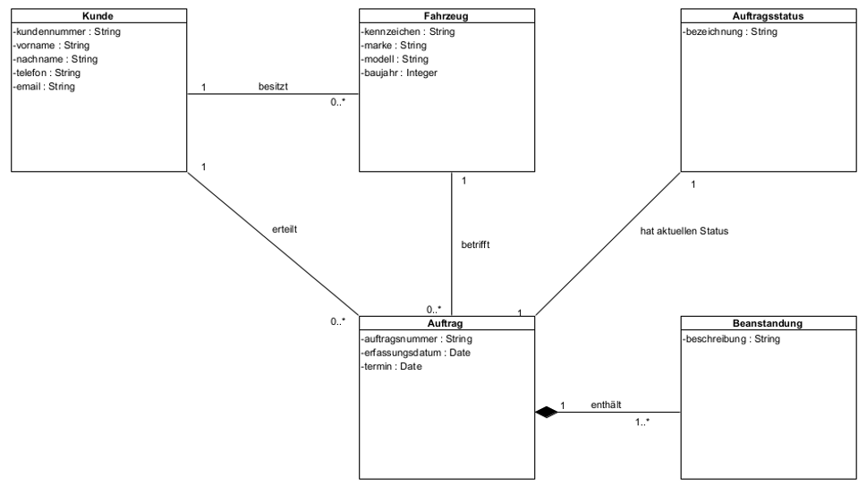
Abbildung 2: Fachklassenmodell WerkstattPilot, Iteration 1

3.5.1 Assoziationen und Multiplizitäten
Beziehung | Multiplizität | Fachliche Bedeutung
Kunde - Fahrzeug | Kunde 1 zu Fahrzeug 0..* | Ein Kunde kann kein, ein oder mehrere Fahrzeuge besitzen. Ein Fahrzeug gehört im Modell zu genau einem Kunden.
Kunde - Auftrag | Kunde 1 zu Auftrag 0..* | Ein Kunde kann mehrere Aufträge erteilen. Jeder Auftrag gehört zu genau einem Kunden.
Fahrzeug - Auftrag | Fahrzeug 1 zu Auftrag 0..* | Ein Fahrzeug kann über die Zeit mehrere Aufträge haben. Jeder Auftrag betrifft genau ein Fahrzeug.
Auftrag - Beanstandung | Auftrag 1 zu Beanstandung 1..* | Ein Auftrag enthält mindestens eine Beanstandung. Mehrere Beanstandungen pro Auftrag sind möglich.
Auftrag - Auftragsstatus | Auftrag 1 zu Auftragsstatus 1 | Ein Auftrag hat genau einen aktuellen Status.

3.5.2 Verantwortlichkeitsprüfung
Prüfpunkt | Ergebnis
Kann UC1 Auftrag anlegen abgebildet werden? | Ja. Kunde, Fahrzeug, Beanstandung, Termin und Auftrag sind im Modell vorhanden.
Kann UC2 Auftragsübersicht & Status abgebildet werden? | Ja. Auftrag und Auftragsstatus erlauben die fachliche Anzeige und Statusänderung.
Ist das Modell auf Iteration 1 begrenzt? | Ja. Spätere Themen wie Lager, Rechnung und Arbeitspositionen sind bewusst ausgeschlossen.
Sind Methoden im Analysemodell vermieden? | Ja. Das Fachklassenmodell enthält nur Klassen, Attribute und Assoziationen.

3.6 Zustandsmodell Auftrag
Für das Zustandsmodell wird die Klasse Auftrag verwendet, weil sie die zentrale Klasse der ersten Iteration ist. Der Zustand eines Auftrags ist für die Auftragsübersicht und für den Statuswechsel direkt relevant.
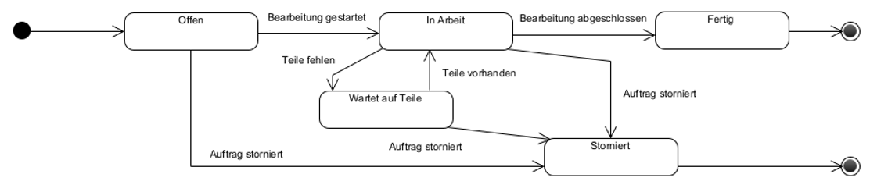
Abbildung 3: Zustandsmodell der Klasse Auftrag
Zustand | Beschreibung
Offen | Der Auftrag wurde erfasst, aber die Bearbeitung wurde noch nicht gestartet.
In Arbeit | Die Werkstatt bearbeitet den Auftrag aktiv.
Wartet auf Teile | Die Bearbeitung ist pausiert, weil benötigte Teile fehlen.
Fertig | Die fachliche Bearbeitung des Auftrags ist abgeschlossen.
Storniert | Der Auftrag wurde abgebrochen und wird nicht weiter bearbeitet.

Prüfung | Ergebnis
Benötigt Auftrag einen eindeutigen Status? | Ja. Deshalb wird Auftragsstatus im Fachklassenmodell geführt.
Sind alle Zustände aus UC2 abgedeckt? | Ja. Offen, In Arbeit, Wartet auf Teile und Fertig decken den fachlichen Ablauf ab; Storniert ergänzt den Abbruchfall.
Muss das Fachklassenmodell ergänzt werden? | Nein. Die benötigten Klassen und Beziehungen sind bereits vorhanden.

3.7 Glossar der fachlichen Verantwortlichkeiten
Das Glossar beschreibt die fachliche Verantwortung jeder Klasse im Analysemodell. Es wiederholt nicht einfach die Attribute aus dem Klassendiagramm, sondern erklärt die Rolle der Klasse im Fachmodell.
Klasse | Fachliche Verantwortlichkeit | Wichtige Abgrenzung
Kunde | Repräsentiert den Auftraggeber eines Werkstattauftrags und bündelt Kundendaten für Auftragserfassung und Kontaktaufnahme. | Nicht zuständig für Benutzerrechte, Login oder interne Mitarbeitende.
Fahrzeug | Repräsentiert das Fahrzeug, für das ein Auftrag eröffnet wird, und stellt den fachlichen Bezug zwischen Kunde und Auftrag her. | Nicht zuständig für Lagerteile, Arbeitspositionen oder Abrechnung.
Auftrag | Zentrale Klasse der ersten Iteration. Sie verbindet Kunde, Fahrzeug, Beanstandung, Termin und aktuellen Status zu einem Werkstattauftrag. | Nicht zuständig für technische Speicherung oder GUI-Darstellung.
Beanstandung | Beschreibt das vom Kunden gemeldete Problem oder Anliegen. | Nicht zuständig für spätere Arbeitspositionen oder Rechnungspositionen.
Auftragsstatus | Beschreibt den aktuellen Bearbeitungsstand eines Auftrags. | Nicht als eigene Auftrag-Unterklasse modelliert.

Begriff | Beschreibung | Synonyme
Auftrag | Werkstattauftrag, der für ein Fahrzeug erfasst und über einen Status verfolgt wird. | Werkstattauftrag
Kunde | Auftraggeber des Werkstattauftrags. | Auftraggeber
Fahrzeug | Kundenfahrzeug, das im Auftrag bearbeitet wird. | Auto, Kundenfahrzeug
Beanstandung | Vom Kunden gemeldetes Problem oder gewünschte Arbeit. | Problem, Anliegen
Termin | Geplanter Zeitpunkt für Annahme oder Bearbeitung. | Werkstatttermin
Status | Aktueller Bearbeitungszustand eines Auftrags. | Auftragsstatus

3.8 Rückmeldungen des Dozenten
Datum | Rückmeldung | Umsetzung / Einarbeitung | Status
Di, 21.04.2026 | Der Dozent hat gesagt, dass wir auf dem guten Weg sind. | Der gewählte Projektumfang wurde beibehalten. Das Analysemodell wurde weiterhin auf Iteration 1 fokussiert und nicht mit späteren Funktionen überladen. | umgesetzt

3.9 Arbeitsprotokoll und Quellen
Die detaillierten Arbeitseinträge zu Aufgabe 3 sind im finalen Arbeitsprotokoll enthalten.
Quelle | Verwendung im Dokument
Aufgabe 1 - WerkstattPilot Projektauftrag | Grundlage für Problemstellung, Ziele, Stakeholder und priorisierte Use Cases.
Aufgabe 2 - Projektumgebung | Grundlage für Umfang der ersten Iteration und Projektentscheide.
Aufgabe 3 - Objektorientierte Analyse | Vorgaben für Fachklassenmodell, Zustandsmodell, Glossar und Bewertungskriterien.
OpenOLAT Unterrichtsstoff 1-Analyse | Theoretische Grundlage aus dem Unterricht; keine Wiederholung der Theorie im Dokument.

4 Aufgabe 4: Objektorientiertes Design (OOD)
Designmodell mit 3-Schichtenarchitektur, Repository, Factory und Sequenzdiagramm
Designmodell und technische Struktur

4.1 Prüfungsabdeckung Aufgabe 4
Prüfziel / Bewertungsgegenstand | Abdeckung | Status | Umsetzung in der finalen Abgabe
Business-Schicht | Kapitel 4.5 | erfüllt | Methoden auf aktuellen Java-Code angepasst.
Persistence-Schicht | Kapitel 4.6 | erfüllt | Repository, Mock-DB und Factory dokumentiert.
Integriertes Klassendiagramm | Kapitel 4.7.2 | erfüllt | Diagramm auf aktuelle Methoden und Packages angepasst.
Komponentendiagramm | Kapitel 4.7.1 | erfüllt | 3-Schichtenarchitektur mit technischen Abhängigkeiten dargestellt.
Sequenzdiagramm | Kapitel 4.8 | erfüllt | Normalablauf UC1 mit aktuellen Methodennamen dargestellt.
Glossar / Feedback / Arbeitsprotokoll | Kapitel 4.9 bis 4.11 | erfüllt | Glossar korrigiert und Arbeitsprotokoll separat finalisiert.

4.2 Ziel und Grundlage des Designmodells
Dieses Kapitel beschreibt das objektorientierte Designmodell für WerkstattPilot. Das Designmodell konkretisiert, wie die erste Iteration technisch in einer 3-Schichtenarchitektur umgesetzt wird.
Der Fokus liegt auf den beiden priorisierten Use Cases der ersten Iteration: UC1 Auftrag anlegen und UC2 Auftragsübersicht mit Statusänderung. Als zentrale fachliche Klasse wird Auftrag verwendet.
Grundlage | Bedeutung für Aufgabe 4
Aufgabe 1 - Projektauftrag | Definiert Problemstellung, Ziele, Stakeholder, priorisierte Use Cases und Rahmenbedingungen.
Aufgabe 2 - Projektumgebung | Legt Werkzeuge, Ordnerstruktur, Java-Packages, Git, Excel Issue Tracking und keine echte Datenbank für Iteration 1 fest.
Aufgabe 3 - Analysemodell | Liefert die fachlichen Klassen, Beziehungen und das Zustandsmodell des Auftrags.
Aufgabe 4 - Aufgabenstellung | Verlangt Designmodelle für Business und Persistence, integriertes 3-Schichtenmodell, Sequenzdiagramm und Glossar.
Aufgabe 5 - Implementation | Bestätigt für später: Java-Prototyp mit Mock-DB, Unit-Tests, ConsoleClient, Javadoc und Endbenutzertest.

4.3 Umfang, Annahmen und Konsistenzkorrekturen
Use Case | Design-Relevanz | Umsetzung im Designmodell
UC1 Auftrag anlegen | Auftrag mit Auftragsnummer und initialem Status erstellen. | ConsoleClient ruft AuftragService auf. AuftragServiceImpl erstellt über AuftragFactory ein Auftrag-Objekt und speichert es über AuftragRepository.
UC2 Auftragsübersicht & Status | Aufträge lesen, auf der Konsole anzeigen und den Status ändern. | AuftragService bietet Methoden zum Lesen aller Aufträge und zum Ändern des Auftragsstatus.

Annahme | Begründung
Zentrale fachliche Klasse ist Auftrag. | Auftrag verbindet die Auftragserfassung, die Übersicht und den Statuswechsel.
Die erste Implementation speichert nur die für den Prototyp nötigen Werte. | Aufgabe 5 verlangt eine kleine, testbare Implementation und keine vollständige Fachanwendung.
Es gibt keine Benutzereingaben über die Tastatur. | Der ConsoleClient arbeitet mit hart implementierten Testdaten.
Eine echte Datenbank wird nicht verwendet. | Die Persistence-Schicht arbeitet mit einer Mock-DB im Hauptspeicher.
Das Design zeigt keine Attribute. | Die Aufgabenstellung zu Aufgabe 4 verlangt Klassen und Schnittstellen, jedoch keine Attribute.
Methoden werden nur bei Schnittstellen gezeigt. | Dadurch bleibt das Design schlank und entspricht den Vorgaben der Aufgabe.

Eine frühere Projektidee mit lokaler Datenbank wurde für den aktuellen Prototyp entfernt. Das Designmodell verwendet keine MariaDB, kein JDBC und keine SQL-Abfragen. Die Datenhaltung erfolgt über AuftragRepositoryMock als In-Memory Mock-DB.

4.4 Architektur und Package-Struktur
Die Architektur folgt der vorgegebenen logischen 3-Schichtenstruktur. Die Packages orientieren sich an der dokumentierten Ordnerstruktur.
Basispackage: ch.werkstattteam.werkstattpilot

presentation
WerkstattPilotApp
ConsoleClient

business
Auftrag
Auftragsstatus
AuftragFactory
AuftragService
AuftragServiceImpl
AuftragServiceFactory

persistence
AuftragRepository
AuftragRepositoryMock
AuftragRepositoryFactory

Schicht | Package | Verantwortung
Presentation | .presentation | Start der Anwendung, ConsoleClient, Anzeige von Testdaten und Resultaten auf der Konsole.
Business | .business | Fachliche Objekte, Services, Statuslogik und Factories für Aufträge.
Persistence | .persistence | Repository-Schnittstelle, Mock-Repository und gekapselte In-Memory-Datenhaltung.
Tests Business | .test.business | Einfache Java-Tests für Business-Logik in Aufgabe 5.
Tests Persistence | .test.persistence | Einfache Java-Tests für Repository und Mock-DB in Aufgabe 5.

Abhängigkeit | Regel
Presentation -> Business | ConsoleClient verwendet AuftragService bzw. AuftragServiceFactory.
Business -> Persistence | AuftragServiceImpl verwendet AuftragRepository zum Speichern und Lesen von Aufträgen.
Persistence -> Business | AuftragRepositoryMock speichert Auftrag-Objekte aus der Business-Schicht.
Keine direkte Presentation -> Persistence Abhängigkeit | Die Konsole greift nicht direkt auf RepositoryMock zu.
Keine echte DB | Persistence nutzt nur eine Collection im Hauptspeicher.

4.5 Designmodell Business-Schicht
Die Business-Schicht enthält die fachliche Koordination für die Use Cases der ersten Iteration. Der wichtigste Einstiegspunkt ist die Schnittstelle AuftragService. Die konkrete Klasse AuftragServiceImpl setzt die fachliche Logik um und verwendet Factory und Repository.
Methode | Rückgabe | Parameter | Zweck
auftragAnlegen | Auftrag | int auftragsNummer | Erstellt und speichert einen neuen Auftrag.
auftragLesen | Auftrag | int auftragsNummer | Liest einen Auftrag anhand der Nummer.
alleAuftraegeLesen | List<Auftrag> | - | Liest alle gespeicherten Aufträge.
statusAendern | Auftrag | int auftragsNummer, Auftragsstatus neuerStatus | Ändert den Status eines bestehenden Auftrags.

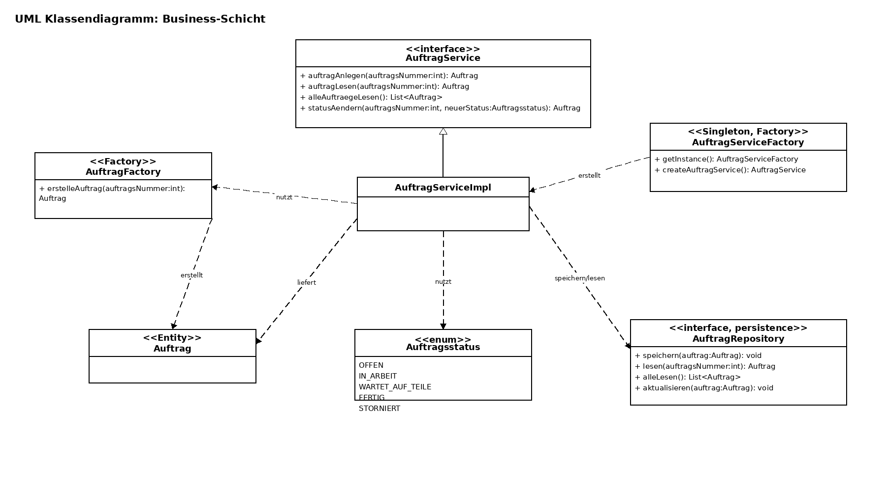
Abbildung 4: Aktualisiertes UML Klassendiagramm der Business-Schicht
Pattern | Klasse / Schnittstelle | Begründung
Factory | AuftragFactory | Erzeugt Auftrag-Objekte zentral, damit die Objekterstellung nicht im ConsoleClient verteilt wird.
Factory | AuftragServiceFactory | Erzeugt bzw. liefert den Business-Service zentral.
Singleton | AuftragServiceFactory | Die Service-Erzeugung wird zentral gehalten und nicht mehrfach im Code verteilt.
Repository | AuftragRepository | Kapselt den Datenzugriff für Auftrag-Objekte hinter einer Schnittstelle.

4.6 Designmodell Persistence-Schicht
Die Persistence-Schicht kapselt das Speichern und Lesen von Auftrag-Objekten. Für die erste Iteration wird keine echte Datenbank verwendet. AuftragRepositoryMock speichert die Aufträge im Hauptspeicher mit einer Java Collection.
Methode | Rückgabe | Parameter | Zweck
speichern | void | auftrag: Auftrag | Speichert einen neuen Auftrag in der Mock-DB.
lesen | Auftrag | auftragsNummer: int | Liest einen einzelnen Auftrag anhand der Auftragsnummer.
alleLesen | List<Auftrag> | - | Liest alle gespeicherten Aufträge.
aktualisieren | void | auftrag: Auftrag | Aktualisiert einen bestehenden Auftrag, zum Beispiel nach Statuswechsel.

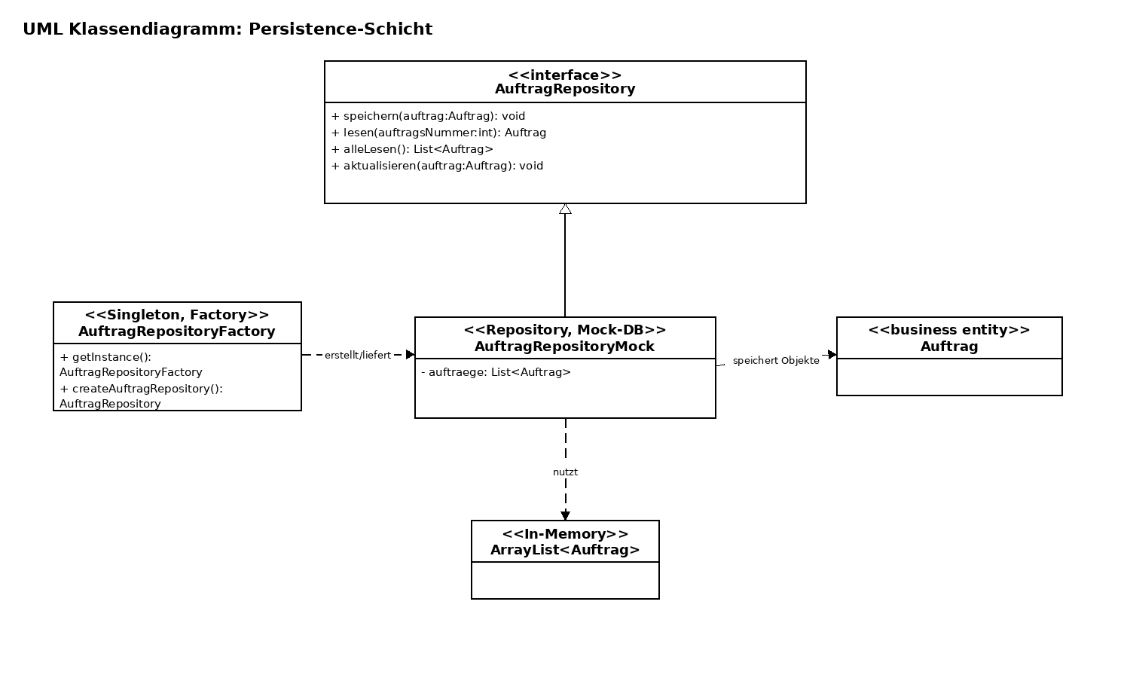
Abbildung 5: Aktualisiertes UML Klassendiagramm der Persistence-Schicht
Nicht verwendet | Stattdessen verwendet
MariaDB | AuftragRepositoryMock
JDBC-Verbindung | Java Collection im Hauptspeicher
SQL-Tabellen | Objekte vom Typ Auftrag
Dateisystem-Speicherung | In-Memory Mock-DB

4.7 Integriertes Designmodell
Das integrierte Designmodell zeigt, wie Presentation, Business und Persistence zusammenspielen. Die Presentation-Schicht kennt nur die Business-Schicht. Die Business-Schicht koordiniert den Use Case und greift über Repository-Schnittstellen auf die Persistence-Schicht zu.

4.7.1 UML Komponentendiagramm
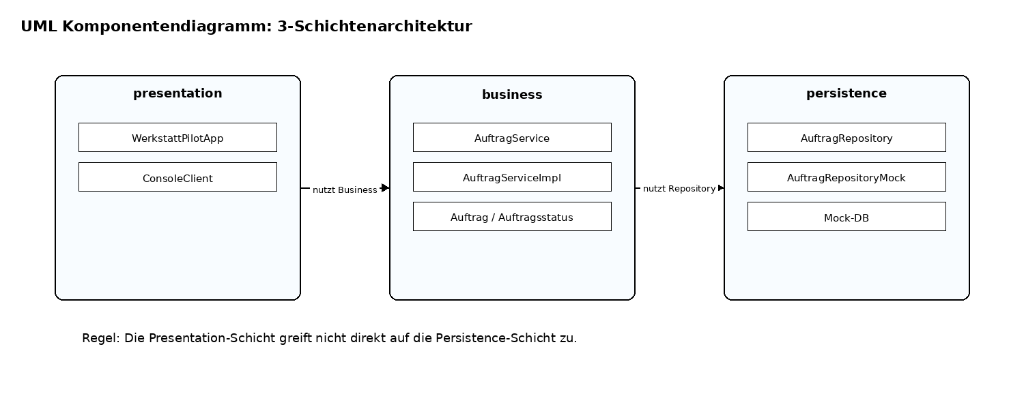
Abbildung 6: Aktualisiertes Komponentendiagramm mit 3-Schichtenarchitektur

4.7.2 UML Klassendiagramm integriert
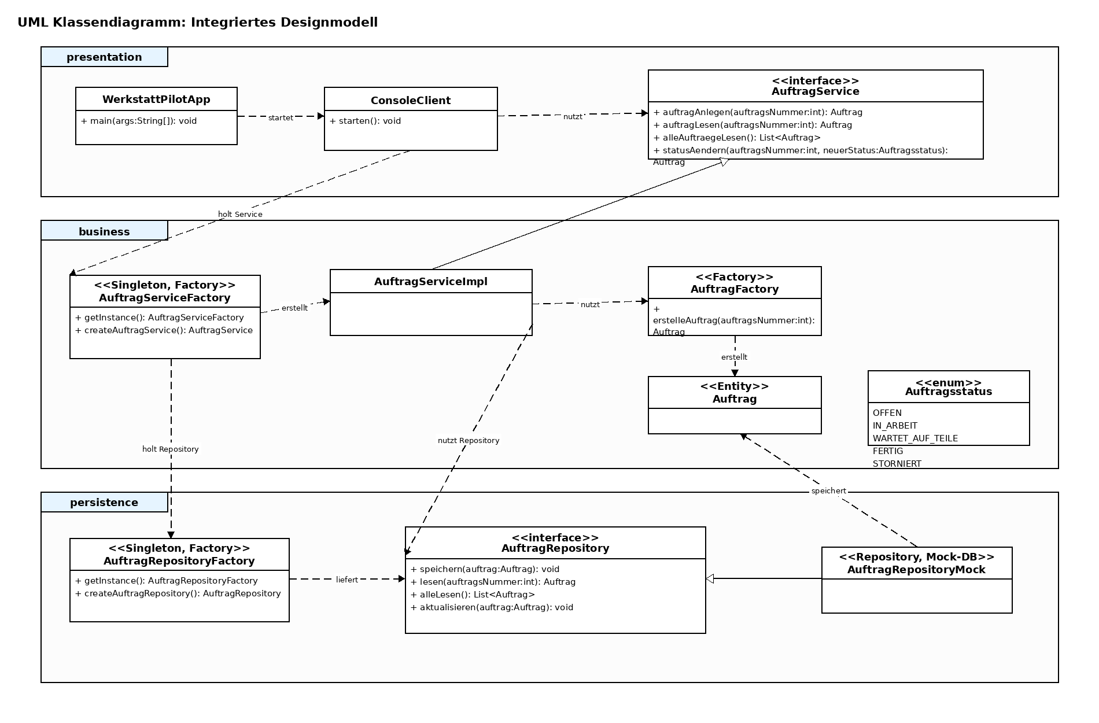
Abbildung 7: Aktualisiertes integriertes Klassendiagramm

4.7.3 Vollständigkeitsprüfung des integrierten Modells
Prüffrage | Ergebnis
Kann die Anwendung gestartet werden? | Ja. WerkstattPilotApp verwendet ConsoleClient.
Kann UC1 Auftrag anlegen ausgeführt werden? | Ja. ConsoleClient ruft AuftragService auf. AuftragServiceImpl erstellt und speichert einen Auftrag.
Kann UC2 Auftragsübersicht und Statuswechsel ausgeführt werden? | Ja. AuftragService bietet Lesen aller Aufträge und statusAendern an.
Ist die Datenhaltung gekapselt? | Ja. Zugriff erfolgt über AuftragRepository. Die konkrete Mock-Implementierung bleibt austauschbar.
Sind die Patterns sichtbar? | Ja. Factory, Singleton und Repository sind im Modell gekennzeichnet.
Ist das Modell konsistent mit Aufgabe 2? | Ja. Packages und Ordner entsprechen presentation, business und persistence. MariaDB ist entfernt.

4.8 Sequenzdiagramm UC1 Auftrag anlegen
Das Sequenzdiagramm überprüft den Normalablauf des Use Case UC1 Auftrag anlegen. Es zeigt, dass ConsoleClient, AuftragService, AuftragFactory, AuftragRepository und Mock-DB sauber zusammenarbeiten.
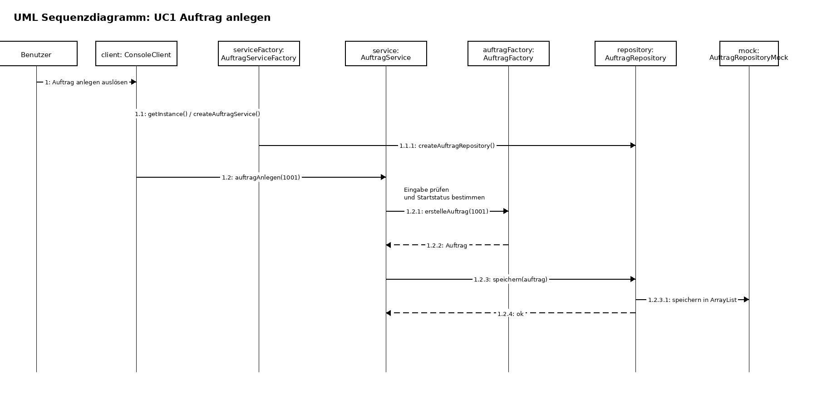
Abbildung 8: Aktualisiertes Sequenzdiagramm für UC1 Auftrag anlegen
Prüfpunkt | Ergebnis
Fachliche Koordination | AuftragService koordiniert die Erstellung und Speicherung des Auftrags.
Objekterstellung | AuftragFactory erzeugt das fachliche Auftrag-Objekt zentral.
Speicherung | AuftragRepository kapselt den Datenzugriff. AuftragRepositoryMock speichert in der Mock-DB.
Konsistenz | Der Ablauf benötigt keine MariaDB und passt zur Package-Struktur.

4.9 Glossar der Design-Verantwortlichkeiten
Das Glossar beschreibt die Verantwortlichkeiten jeder Klasse und Schnittstelle im Designmodell. Es erklärt nicht die UML-Notation, sondern den konkreten Zweck im Projekt WerkstattPilot.
Element | Schicht | Typ | Verantwortlichkeit
WerkstattPilotApp | Presentation | Klasse | Startet die Anwendung und verwendet ein ConsoleClient-Objekt für den Endbenutzertest.
ConsoleClient | Presentation | Klasse | Erstellt Testdaten, ruft die Business-Schicht auf und gibt Aufträge auf der Konsole aus.
AuftragService | Business | Schnittstelle | Definiert die fachlichen Operationen für Auftrag anlegen, Auftrag lesen, alle Aufträge lesen und Status ändern.
AuftragServiceImpl | Business | Klasse | Setzt die fachlichen Operationen um und koordiniert Factory und Repository.
AuftragServiceFactory | Business | Singleton / Factory | Liefert zentral eine AuftragService-Instanz und kapselt die Service-Erzeugung.
AuftragFactory | Business | Factory | Erzeugt Auftrag-Objekte an einer zentralen Stelle.
Auftrag | Business | Fachliche Klasse | Repräsentiert den Werkstattauftrag der ersten Iteration und wird im Prototyp auf auftragsNummer und status reduziert.
Auftragsstatus | Business | Enum / Wertetyp | Definiert die erlaubten Statuswerte OFFEN, IN_ARBEIT, WARTET_AUF_TEILE, FERTIG und STORNIERT.
AuftragRepository | Persistence | Schnittstelle / Repository | Definiert die Datenzugriffsoperationen für Speichern, Lesen, alle Lesen und Aktualisieren von Aufträgen.
AuftragRepositoryMock | Persistence | Repository-Implementierung | Speichert Auftrag-Objekte im Hauptspeicher und ersetzt eine echte Datenbank.
AuftragRepositoryFactory | Persistence | Singleton / Factory | Liefert zentral eine Repository-Instanz und kapselt die Wahl der konkreten Persistence-Implementierung.

4.10 Rückmeldungen des Dozenten
Datum | Rückmeldung | Umsetzung / Einarbeitung | Status
Di, 21.04.2026 | Der Dozent hat bestätigt, dass das Projekt auf einem guten Weg ist. | Das Designmodell bleibt auf die erste Iteration fokussiert und wird nicht unnötig erweitert. | berücksichtigt
Di, 05.05.2026 | Im Grossen und Ganzen gut. Einzelne kleine Anpassungen sind noch offen, insbesondere bei Konsistenzen. | MariaDB wurde aus dem Design entfernt. Die Persistence-Schicht ist nun konsistent als Mock-DB / In-Memory Repository modelliert. Packages und Ordnerstruktur wurden abgeglichen. | umgesetzt

4.11 Arbeitsprotokoll und Quellen
Die detaillierten Arbeitseinträge zu Aufgabe 4 sind im finalen Arbeitsprotokoll enthalten.
Quelle | Verwendung im Projekt
Aufgabenblatt Aufgabe 4 | Vorgaben für Business-Schicht, Persistence-Schicht, integriertes Designmodell, Komponentendiagramm, Sequenzdiagramm, Patterns und Glossar.
Aufgabe 2 und Aufgabe 3 | Grundlage für Ordnerstruktur, Packages, Mock-DB-Entscheid und zentrale fachliche Klasse Auftrag.
Aufgabenblatt Aufgabe 5 | Vorgaben für spätere Implementation mit Mock-DB, Unit-Tests, ConsoleClient und Javadoc.

5 Aufgabe 5: Objektorientierte Implementation / Programmierung (OOP)
Java-Prototyp für die fachliche Klasse Auftrag
Java-Prototyp, Tests, Javadoc und Endbenutzertest

5.1 Prüfungsabdeckung Aufgabe 5
Prüfziel / Bewertungsgegenstand | Abdeckung | Status | Umsetzung in der finalen Abgabe
Persistence-Schicht | Kapitel 5.5 | erfüllt | Code kompiliert, Mock-DB mit ArrayList geprüft.
Business-Schicht | Kapitel 5.4 | erfüllt | AuftragService, AuftragServiceImpl und Factory geprüft.
Presentation-Schicht | Kapitel 5.6 | erfüllt | WerkstattPilotApp und ConsoleClient vorhanden und lauffähig.
Unit-Tests Persistence/Business | Kapitel 5.7 | erfüllt | Einfache Java-Testklassen ohne externe Bibliothek erfolgreich ausgeführt.
Endbenutzertest | Kapitel 5.8 | erfüllt | Konsolenausgabe mit drei Aufträgen dokumentiert.
Javadoc | Kapitel 5.9 | erfüllt | Javadoc erzeugt und im Projektordner javadoc_html abgelegt.
Präsentation | Kapitel 5.10 | erfüllt | Präsentationsstruktur vorbereitet und als Abgabedatei erstellt.
Arbeitsprotokoll / Schreibweise | Kapitel 5.12 und Gesamtdokument | erfüllt | Tippfehler und offene Status bereinigt.

5.2 Ziel und Grundlage der Implementation
Dieses Kapitel beschreibt die Umsetzung von Aufgabe 5 für WerkstattPilot. Grundlage ist das Designmodell aus Aufgabe 4. Der Prototyp ist bewusst klein gehalten und beschränkt sich auf den geforderten Umfang der ersten Iteration.
Die erste Iteration fokussiert auf Auftrag anlegen sowie Auftragsübersicht mit Statusänderung. Für Aufgabe 5 wird deshalb die fachliche Klasse Auftrag umgesetzt.
Grundlage | Bedeutung für Aufgabe 5
Aufgabe 2 | Projektumgebung, Java-Projekt, Packages und Mock-DB-Entscheid.
Aufgabe 3 | Auftrag als zentrale fachliche Klasse und Statusmodell.
Aufgabe 4 | Designmodell mit Presentation-, Business- und Persistence-Schicht.
Aufgabe 5 | Java-Prototyp, Tests, ConsoleClient, Javadoc und Präsentation.

5.3 Umfang und Annahmen
Punkt | Umsetzung
Gewählte fachliche Klasse | Auftrag
Attribut 1 | auftragsNummer: int
Attribut 2 | status: Auftragsstatus
Statuswerte | OFFEN, IN_ARBEIT, WARTET_AUF_TEILE, FERTIG, STORNIERT
Speicherung | In-memory Mock-DB mit ArrayList<Auftrag>
Testdaten | hart im Code, keine Benutzereingaben

Nicht umgesetzt | Begründung
Maven / JUnit | Es wird bewusst nur Basic Java ohne externe Bibliotheken verwendet.
Echte Datenbank | Aufgabe 5 verlangt Mock-DB statt DB.
GUI | Presentation-Schicht ist ein ConsoleClient.
Kunde, Fahrzeug, Beanstandung als Klassen | In Aufgabe 5 werden nur zwei Attribute der Klasse Auftrag umgesetzt.

5.4 Projektstruktur und Packages
Das Projekt ist ein einfaches Java-Projekt. Die Struktur entspricht der 3-Schichtenarchitektur aus Aufgabe 2 und Aufgabe 4.
Package | Verantwortung
presentation | Start der Anwendung, ConsoleClient, Konsolenausgabe.
business | Auftrag, Status, Service, Service-Implementierung und Factories.
persistence | Repository-Schnittstelle, Mock-Repository und Repository-Factory.
test/business | Einfache Java-Tests für die Business-Schicht.
test/persistence | Einfache Java-Tests für die Persistence-Schicht.

WerkstattPilot/
.project
.classpath
src/main/java/ch/werkstattteam/werkstattpilot/
presentation/
business/
persistence/
src/test/java/ch/werkstattteam/werkstattpilot/test/
business/
persistence/
javadoc_html/

5.5 Implementation der Business-Schicht
Die Business-Schicht enthält die fachliche Logik für Auftrag anlegen, Auftrag lesen, alle Aufträge lesen und Status ändern.
Klasse / Schnittstelle | Umsetzung im Code
Auftrag | Fachliche Klasse mit genau zwei Attributen: auftragsNummer und status.
Auftragsstatus | Enum mit den erlaubten Statuswerten.
AuftragFactory | Erstellt neue Auftrag-Objekte mit Status OFFEN.
AuftragService | Schnittstelle für die fachlichen Operationen.
AuftragServiceImpl | Konkrete Umsetzung der fachlichen Operationen.
AuftragServiceFactory | Einfache Factory als Singleton für den Service.

Methode | Rückgabe | Parameter | Zweck
auftragAnlegen | Auftrag | int auftragsNummer | Erstellt und speichert einen neuen Auftrag.
auftragLesen | Auftrag | int auftragsNummer | Liest einen Auftrag anhand der Nummer.
alleAuftraegeLesen | List<Auftrag> | - | Liest alle gespeicherten Aufträge.
statusAendern | Auftrag | int auftragsNummer, Auftragsstatus neuerStatus | Ändert den Status eines bestehenden Auftrags.

Regel | Umsetzung
Neuer Auftrag | Ein neuer Auftrag wird über AuftragFactory mit Status OFFEN erstellt.
Auftragsnummer | Die Auftragsnummer muss grösser als 0 sein.
Status | Beim Setzen oder Ändern darf der Status nicht leer sein.
Unbekannter Auftrag | Beim Statuswechsel eines unbekannten Auftrags wird eine IllegalArgumentException geworfen.

5.6 Implementation der Persistence-Schicht
Die Persistence-Schicht speichert und liest Auftrag-Objekte. Es wird keine echte Datenbank verwendet. AuftragRepositoryMock speichert die Daten während der Programmausführung in einer ArrayList im Hauptspeicher.
Klasse / Schnittstelle | Umsetzung im Code
AuftragRepository | Interface für Speichern, Lesen, alle Lesen und Aktualisieren.
AuftragRepositoryMock | Mock-DB mit ArrayList<Auftrag>.
AuftragRepositoryFactory | Einfache Factory als Singleton für das Repository.
speichern(Auftrag auftrag) | Speichert einen neuen Auftrag in der Liste. Doppelte Nummern sind nicht erlaubt.
lesen(int auftragsNummer) | Sucht einen Auftrag anhand der Auftragsnummer.
alleLesen() | Gibt eine Kopie der Liste zurück.
aktualisieren(Auftrag auftrag) | Sucht einen Auftrag in der Liste und ersetzt ihn.

5.7 Implementation der Presentation-Schicht
Die Presentation-Schicht besteht aus WerkstattPilotApp und ConsoleClient. Die Klasse WerkstattPilotApp enthält die main-Methode. Der ConsoleClient führt den Endbenutzertest aus. Es gibt keine Eingaben über die Tastatur.
Klasse | Verantwortung
WerkstattPilotApp | Startklasse mit main-Methode. Erstellt ein ConsoleClient-Objekt und startet dieses.
ConsoleClient | Erstellt Testdaten, ruft den AuftragService auf und gibt die Aufträge auf der Konsole aus.

5.8 Unit-Tests
Die Tests sind einfache Java-Testklassen ohne externe Testbibliothek. Jede Testklasse besitzt eine main-Methode und eine eigene pruefe-Methode. Wenn eine Prüfung fehlschlägt, wird eine RuntimeException geworfen.
Testklasse | Testfälle / Prüfung
AuftragRepositoryTest | speichernUndLesen, alleLesen, aktualisieren, doppelteAuftragsNummer, unbekanntenAuftragAktualisieren
AuftragServiceTest | auftragAnlegen, statusAendern, alleAuftraegeLesen, unbekannteAuftragsNummer, ungueltigeAuftragsNummer, statusDarfNichtLeerSein

5.9 Endbenutzertest
Der Endbenutzertest wird über WerkstattPilotApp gestartet. Der ConsoleClient erstellt drei Aufträge und ändert anschliessend Statuswerte.
Auftragsnummer | Startstatus | Status nach Ablauf
1001 | OFFEN | FERTIG
1002 | OFFEN | IN_ARBEIT
1003 | OFFEN | WARTET_AUF_TEILE

Compile: erfolgreich
Persistence-Test: Alle Persistence-Tests erfolgreich.
Business-Test: Alle Business-Tests erfolgreich.
Endbenutzertest:
WerkstattPilot - Endbenutzertest Aufgabe 5
Erfasste Auftraege:
Auftrag 1001 - Status: OFFEN
Auftrag 1002 - Status: IN_ARBEIT
Auftrag 1003 - Status: WARTET_AUF_TEILE

Status von Auftrag 1001 wird auf FERTIG gesetzt.

Auftraege nach Statusaenderung:
Auftrag 1001 - Status: FERTIG
Auftrag 1002 - Status: IN_ARBEIT
Auftrag 1003 - Status: WARTET_AUF_TEILE

Javadoc: erfolgreich erzeugt, Startseite unter javadoc_html/index.html

5.10 Javadoc und Code-Dokumentation
Die Java-Dateien enthalten Dateiköpfe und einfache Javadoc-Kommentare. Dokumentiert sind Klassen, Schnittstellen, Factories, wichtige Methoden sowie Getter und Setter. Die HTML-Seiten wurden nach dem finalen Code-Stand erzeugt.
Vorgabe | Umsetzung im Code
Dateiköpfe | Jede Java-Datei enthält Projekt, Aufgabe, Datei und Autoren.
Interfaces | AuftragService und AuftragRepository sind dokumentiert.
Factories | AuftragFactory, AuftragServiceFactory und AuftragRepositoryFactory sind dokumentiert.
Getter / Setter | Getter und Setter in Auftrag sind dokumentiert.
HTML-Dokumentation | Javadoc wurde erzeugt und liegt unter javadoc_html/index.html.

5.10.1 Befehl zum Erzeugen der Javadoc-HTML-Seiten
javadoc -encoding UTF-8 -charset UTF-8 -docencoding UTF-8 -d javadoc_html -sourcepath src/main/java -subpackages ch.werkstattteam.werkstattpilot

5.11 Vorbereitung der Präsentation
Teil | Inhalt
Projektumgebung | Java-Projekt, 3-Schichtenstruktur und Mock-DB erklären.
Analyse / Design | Auftrag als zentrale Klasse und Repository/Factory kurz erklären.
Prototyp | WerkstattPilotApp starten und Konsolenausgabe zeigen.
Tests / Javadoc | Testklassen starten und Javadoc-HTML zeigen.

5.12 Rückmeldungen des Dozenten
Datum | Rückmeldung | Umsetzung / Einarbeitung | Status
Di, 21.04.2026 | Wir sind auf dem guten Weg. | Projektumfang nicht unnötig erweitert. | berücksichtigt
Di, 05.05.2026 | Im Grossen und Ganzen gut. Einzelne Konsistenzen noch offen. | MariaDB ausgebaut; nur Java und Mock-DB umgesetzt. | umgesetzt
10.06.2026 | Finaler Abgleich vor Abgabe | Dokument, Diagramme, Code, Tests und Javadoc wurden nochmals geprüft. | abgeschlossen

5.13 Arbeitsprotokoll und Quellen
Die detaillierten Arbeitseinträge zu Aufgabe 5 sind im finalen Arbeitsprotokoll enthalten.
Quelle | Verwendung im Projekt
Aufgabenblatt Aufgabe 5 | Vorgaben für Java-Prototyp, Tests, ConsoleClient und Javadoc.
Aufgabe 2 - Projektumgebung | Grundlage für Java, Packages und Mock-DB.
Aufgabe 3 - Analysemodell | Grundlage für Auftrag und Status.
Aufgabe 4 - Designmodell | Grundlage für 3-Schichtenstruktur, Service, Repository und Factory.
Java-Dokumentation / JDK | Grundlage für Java-Code und Javadoc-Erzeugung.

6 Finaler Abgabecheck
Konsistenzprüfung Code, Dokumentation, Arbeitsprotokoll und Abgabedateien
Abschlusskontrolle
Die finale Prüfung konzentrierte sich auf die Konsistenz zwischen Aufgabenstellung, Projektdokumentation, UML-Diagrammen, Java-Code, Arbeitsprotokoll und Abgabedateien.
Bereich | Prüfung | Ergebnis
Aufgabe 1 | Projektauftrag, Ziele, Stakeholder, Use Cases, NFA und Projektplan vorhanden. | erfüllt
Aufgabe 2 | Schreibweisen, Ordnerstruktur, Arbeitsgruppe, Software, Installation, Entscheidungen und Glossar vorhanden. | erfüllt
Aufgabe 3 | Fachklassenmodell, Zustandsmodell, Vererbung, Verantwortlichkeitsglossar und Feedback vorhanden. | erfüllt
Aufgabe 4 | Business-, Persistence-, Komponenten-, integriertes Klassen- und Sequenzdiagramm vorhanden. | erfüllt
Aufgabe 5 | Business-, Persistence- und Presentation-Schicht, Tests, Endbenutzertest und Javadoc vorhanden. | erfüllt
Code | javac-Kompilierung, Persistence-Test, Business-Test und Endbenutzertest ausgeführt. | erfüllt
Javadoc | HTML-Dokumentation erzeugt und index.html geprüft. | erfüllt
Arbeitsprotokoll | Offene Punkte abgeschlossen und beide Personen über alle Aufgaben sichtbar gemacht. | erfüllt

Abgabedatei | Zweck
arbeitsgruppe3-projektarbeit.pdf | Finales Gesamtdokument mit Aufgabe 1 bis 5.
arbeitsgruppe3-projektarbeit.docx | Bearbeitbare Word-Version des Gesamtdokuments.
arbeitsgruppe3-praesentation.pdf | Finale Präsentation.
arbeitsgruppe3-praesentation.pptx | Bearbeitbare PowerPoint-Version der Präsentation.
arbeitsgruppe3-eclipse-projekt.zip | Eclipse-Projekt inklusive src/main, src/test und javadoc_html.
arbeitsgruppe3-arbeitsprotokoll.xlsx | Final bereinigtes Arbeitsprotokoll.

Hinweis: Die Endabgabe sollte gemäss Vorgabe per E-Mail mit dem Betreff 'Arbeitsgruppe 3: Projektarbeit' erfolgen.

